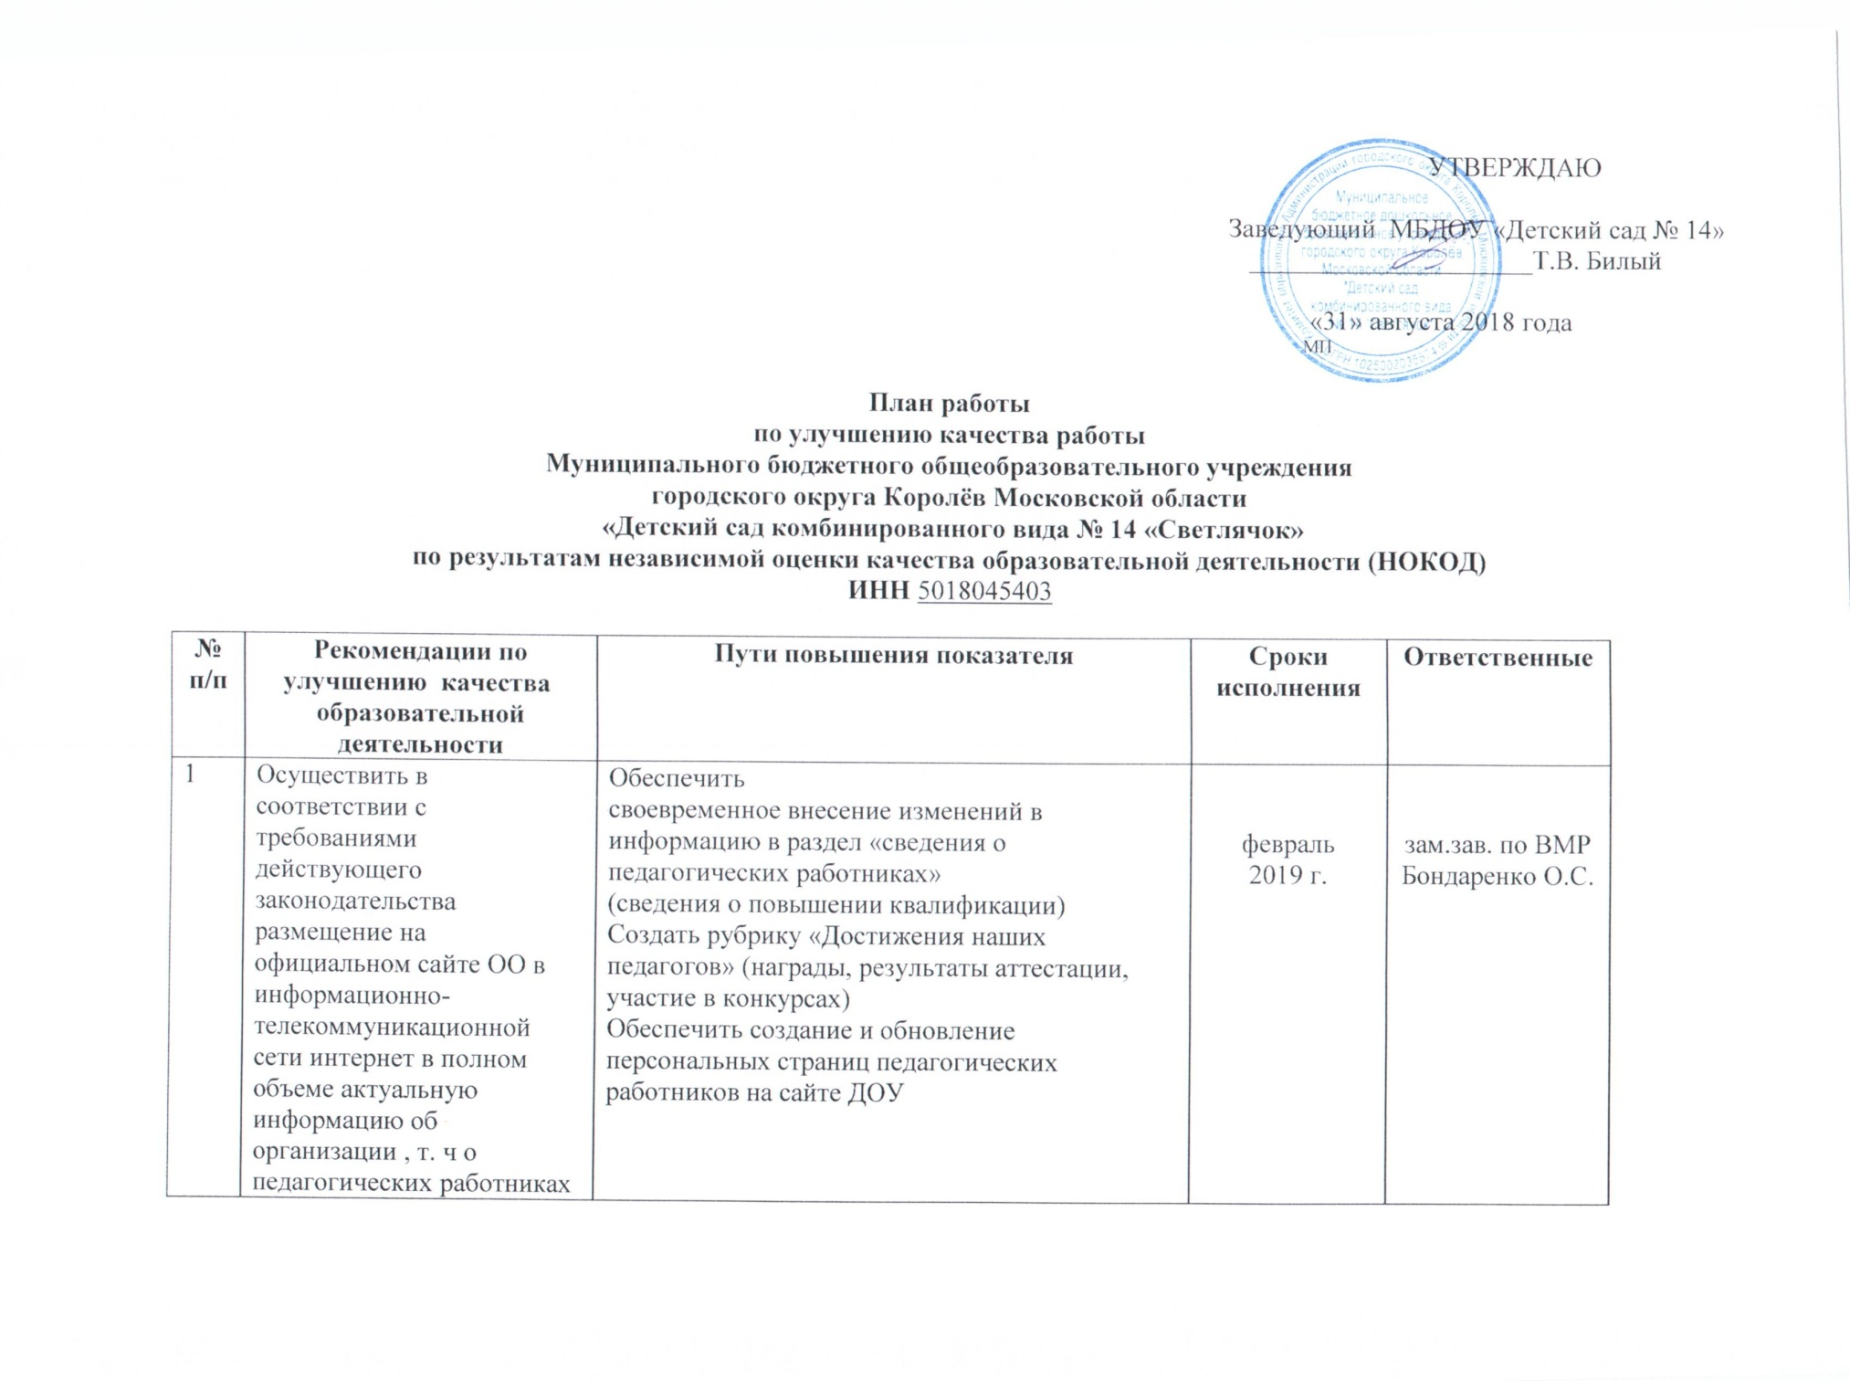

УТВЕРЖДАЮ
Заведующий МБДОУ «Детский сад № 14»
_____________________Т.В. Билый

«31» августа 2018 года
МП

План работы
по улучшению качества работы
Муниципального бюджетного общеобразовательного учреждения
городского округа Королёв Московской области
«Детский сад комбинированного вида № 14 «Светлячок»
по результатам независимой оценки качества образовательной деятельности (НОКОД)
ИНН 5018045403

№ п/п | Рекомендации по улучшению качества образовательной деятельности | Пути повышения показателя | Сроки исполнения | Ответственные
1 | Осуществить в соответствии с требованиями действующего законодательства размещение на официальном сайте ОО в информационно- телекоммуникационной сети интернет в полном объеме актуальную информацию об организации , т. ч о педагогических работниках | Обеспечить  своевременное внесение изменений в информацию в раздел «сведения о педагогических работниках»  (сведения о повышении квалификации)  Создать рубрику «Достижения наших педагогов» (награды, результаты аттестации,  участие в конкурсах)  Обеспечить создание и обновление персональных страниц педагогических работников на сайте ДОУ | февраль  2019 г. | зам.зав. по ВМР  Бондаренко О.С.
2 | Обеспечить доступность получателям образовательных услуг сведений о ходе рассмотрения обращений и возможность внесения предложений по улучшению работы учреждения. | Создать для потребителей возможность внесения предложений, направленных на  улучшение качества работы образовательной организации.  Разместить обращение к родителям о наличии электронного сервиса для внесения предложений (на сайте)  Создать  отдельный электронный адрес ….  Создать закладку «Обратная связь» (для внесения предложений, для информирования о ходе рассмотрения обращений граждан)  Обеспечить проведение мониторинга обращений, предложений | февраль-март 2019 г. | зам.зав. по ВМР  Бондаренко О.С.
3. | Осуществить информирование получателей образовательных услуг о состоянии и развитии материально- технической базы организации, создание условий для укрепления здоровья воспитанников, реализации дополнительных образовательных программ. | Провести  педагогический совет «Комфортная образовательная среда как часть современной инфраструктуры ДОУ»  Провести  анкетирование родителей (предложения по улучшению комфортной среды  организации)  Обеспечить  обновление материально-технической базы и информационного обеспечения  организации.  Создать условия для индивидуальной работы с обучающимися.  Разработать дополнительные образовательные программы: к основной ООП ДОУ) | сентябрь  2018 г. | зам.зав. ВМР  Бондаренко О.С.
4 | Продолжить работу по созданию условий для обучения и воспитания воспитанников с ОВЗ | Продолжить создавать условия для организации обучения и воспитания обучающихся с  ограниченными возможностями здоровья  Обеспечение высокого уровня доброжелательности,  вежливости, компетентности работников ДОУ в работе с детьми с ОВЗ | в течении года | зам.зав. ВМР  Бондаренко О.С.
5 | Продолжить работу по расширению спектра предоставляемых услуг в части психолого-педагогической, медицинской помощи и социальной помощи  воспитанникам. | Проведение тренингов, деловых игр, мастер-классов для родителей в части психолого- педагогической помощи. | в течении года | Педагог-психолог  зам.зав. ВМР  Бондаренко О.С.
6 | Обеспечить доступность взаимодействия с получателем образовательных услуг с помощью электронных сервисов. | Обеспечить  размещение информации о результатах независимой оценки на  информационных стендах образовательных организаций.  Обеспечить включение в тематику родительских собраний информации  о проведении независимой оценки и её результатах.  Обеспечить информирование получателя образовательной услуги по вопросам независимой оценки качества путем  размещение информации на сайте образовательной организации в специальном разделе «Независимая оценка» | в течении  года | Заведующий  Билый Т.В.  Зам.зав. по ВМР  Бондаренко О.С.

